ТП5 <- start <- Web_сервис < Организация работы с Web сервисами

Публикация Web-сервисов
Определение нужных WEB-сервисов и пользователей, имеющих право работы с этими сервисами, осуществляется в конфигураторе 1С.
Примечание ЗАПУСКАТЬ КОНФИГУРАТОР 1С НА ВЫПОЛНЕНИЕ СЛЕДУЕТ ТОЛЬКО ПОД ПРАВАМИ АДМИНИСТРАТОРА
Окно для публикации сервисов вызывается через меню «Администрирование» позиция «Публикация на WEB-сервере…».
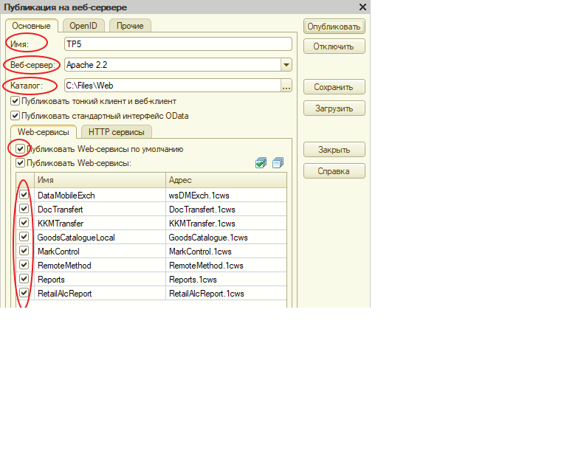
На закладке «Основные» отображаются данные, необходимые для выполнения публикации:
- Имя – имя настройки публикации WEB-сервисов. Если публикация ранее не выполнялась, поле «Имя» заполняется значением по умолчанию - указывается наименование информационной базы. Если публикация уже выполнялась, настройки копируются из настройки с заданным именем. Если при открытии диалога с текущими настройками системой найдена публикация с таким же именем, но ее данные отличаются от данных настроек (например, публикация выполнялась для другой информационной базы), то выдается запрос на замену настроек. Если публикация с указанным именем настройки не найдена, выдается предупреждение. Имя публикации должно соответствовать правилам URL (стандарт RFC 1738);
- WEB-сервер — наименование программы для публикации сайта и WEB-сервиса. Если выбран WEB-сервер Apache 2.2, то для имени с настройками публикации и имени каталога следует использовать US ASCII символы (без кириллицы и символа пробел);
- Имя каталога — имя папки для хранения файла с настройками публикации WEB-сервисов.
Задание флага «Публиковать стандартный интерфейс О Data» обеспечивает публикацию сервиса ODATA, который позволяет считывать и изменять данные информационной базы с помощью HTTP-запросов.
На закладке «Web-сервисы» следует сформировать список WEB-сервисов, которые нужно опубликовать путем установки флажков у требуемых сервисов. Если флаг «Публиковать Web-сервисы» установлен, после нажатия кнопки «Опубликовать» указанные сервисы будут созданы. Если флаг «Публиковать Web-сервисы по умолчанию» установлен, то при обновлении публикации выбранные WEB-сервисы будут опубликованы автоматически. В противном случае, WEB-сервисы будут отмечены как непубликуемые.
На закладке «Прочие» отображаются данные, хранящиеся в vrd-файле с настройками публикации, не отображаемые в основной части диалога.
Нажатие кнопки «Опубликовать» позволяет создать новую публикацию WEB-серверов, либо обновить её, если публикация с таким именем настроек была создана ранее. При успешном создании новой публикации, или при публикации WEB-сервисов после их отключения пользователю выводится сообщение: «Публикация выполнена». При обновлении публикации пользователю выдается сообщение: «Публикация обновлена», затем запрос «При создании новой публикации рекомендуется выполнить перезапуск WEB-сервера. Выполнить перезапуск?» с двумя световыми кнопками «Да» и «Нет». После нажатия кнопки «Да» файл с настройками публикации в указанной папке обновляется.
После нажатия кнопки «Отключить» пользователю выводится запрос «Удалить каталог публикации» с двумя кнопками «Да» и «Нет». При нажатии кнопки «Да» удаляется папка, имя которой задано в поле «Каталог». Если нажать кнопку «Нет», папка с настройками текущей публикации сохраняется. Далее пользователю выводится сообщение «Отключение публикации выполнено».
Нажатие кнопок «Сохранить» и «Загрузить» позволяет пользователю, соответственно, сохранить файл с настройками публикации в нужной папке, либо загрузить в конфигурацию настройку с параметрами нужной публикации. После нажатия данных кнопок выводится окно для выбора нужной папки.
Нажатие кнопки «Закрыть», либо кнопки «Х» в правом верхнем углу формы, позволяет закрыть окно «Публикация на WEB-сервере» без сохранения внесенных изменений в файле с настройками публикации.
Нажатие кнопки «Справка» выводит на экран краткую справку по данной функциональности.

